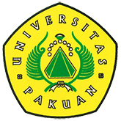

Penghargaan Bupati Bogor Kepada Rektor Universitas Pakuan

( Ditulis oleh : B.A | merans – 16 November 2016)

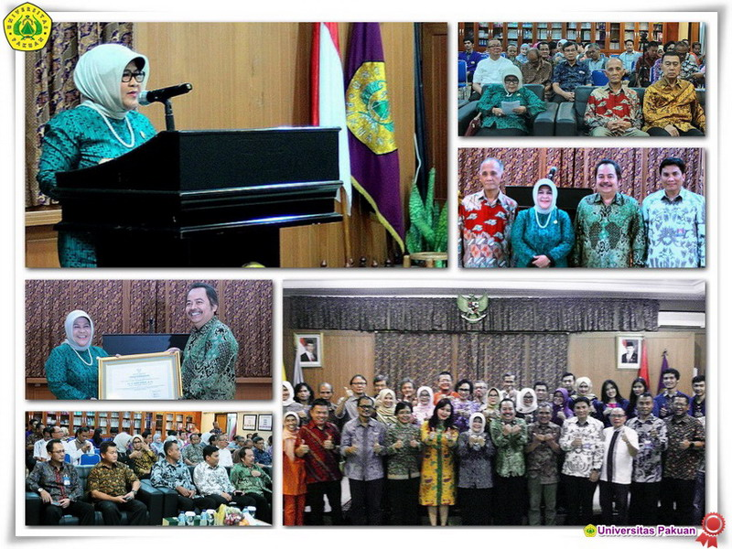
Unpak - Peran perguruan tinggi di wilayah pemerintahan daerah di seluruh Indonesia menjadi mitra yang sangat mendukung dalam menjalankan program kerja di segala bidang yang saling menguntungkan.
Universitas Pakuan aktif membantu program pencerahan bagi generasi muda bangsa yang akan menjadi pemimpin masa depan.
Dr.H. Bibin Rubini.,M.Pd memberikan kontribusinya sebagai Rektor Universitas Pakuan suatu tugas amanah untuk membantu pencerahan sebagai nara sumber kegiatan pendidikan dan latihan kepada para siswa-siswa tingkat SMA dan SMK, masyarakat, para pemuka agama dan pimpinan beserta anggota organisasi masyarakat, untuk memahami nilai-nilai kebhinekaan dengan kemajemukan.
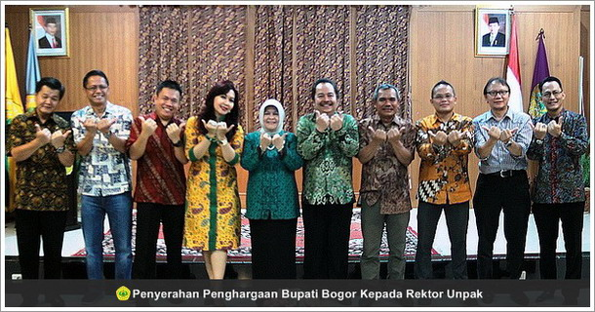
Hal ini penting sebagai bangsa Indonesia terhadap masa depan bangsa. Adanya nilai pelestarian dan pengendalian kesatuan terhadap makna ideology negara yang berlandaskan Pancasila dan Undang-undang Dasar 1945, ini merupakan tugas yang bermanfaat akan ada hasilnya di waktu mendatang.
Letak posisi Universitas Pakuan harus menjadi solusi keberadaan daerahnya setempat bagi masyarakatnya, sehingga adanya penilaian dan kepercayaan dari Pemerintah Kabupaten Bogor yang diberikan kepercayaan untuk menyerahkan penghargaan dari Bupati Hj. Nurhayanti SH., MM., M.Si kepada Rektor Universitas Pakuan Dr.H. Bibin Rubini.,M.Pd. pada hari Kamis 11 November 2016.
Tugas kerja diwilayah pemerintahan Kabupaten Bogor yang saat ini berpenduduk 5.500.000 jiwa, diperlukan kerjasama diberbagai perguruan tinggi yang ada di Bogor guna memberikan solusi untuk membangun infrastruktur di masing-masing wilayah.
Acara penyerahan ini di hadiri ketua Yayasan Pakuan Siliwangi H.Subandi Al Marsudi.,SH., MH, bersama ketua pembina Yayasan Pakuan Siliwangi MayJen (Purn) H. Soedardjat Nataatmadja mantan Bupati Bogor periode 1984, para wakil rektor, kepala biro di lingkungan Unpak dan undangan keluarga besar Bogor Sahabat.
Copyright © 2016, PUTIK – Universitas Pakuan

